TUẦN 24 + 25
CHỦ ĐỀ 5: ỨNG DỤNG TIN HỌC
BÀI 12: PHẦN MỀM TỰ LUYỆN GÕ BÀN PHÍM(TỰ CHỌN) (2 Tiết)
I. YÊU CẦU CẦN ĐẠT

1. Kiến thức, kĩ năng:
- Làm quen với giao diện của phần mềm luyện gõ và tập gõ được theo yêu cầu thấp nhất. Gõ được chữ hoa, các dấu và các số.
- Nhận thấy được phần mềm có thể giúp tập gõ đúng cách, có thể chọn được bài tập phù hợp bằng hệ thống bảng chọn và các thông báo.
2. Năng lực, phẩm chất:
- Năng lực giải quyết vấn đề và sáng tạo: có biểu hiện tích cực, sáng tạo trong các hoạt động học tập, trò chơi, vận dụng.
- Nhận thức khoa học: Quan sát và sử dụng được phần mềm luyện gõ bàn phím.
- Chăm chỉ: tích cực trong việc hoàn thành các hoạt động học tập của cá nhân
- Trách nhiệm: tham gia tích cực vào hoạt động của lớp, tự giác hoàn thành các nhiệm vụ được phân công.
II. ĐỒ DÙNG DẠY HỌC
1. Giáo viên: Máy tính, máy chiếu, sách giáo khoa, giáo án.
2. Học sinh: Sách giáo khoa, vở ghi, đủ dụng cụ học tập, đọc trước bài ở nhà.
III. CÁC HOẠT ĐỘNG DẠY HỌC
TIẾT 1
Ngày dạy: 26,27/02/2024
Hoạt động của giáo viên | Hoạt động của học sinh
1. Khởi động(5p)
- Gv đưa ra tình huống trong bài học: ? Quan sát cuộc thảo luận giữa 2 bạn Khoa và Minh.  - Gv chốt dẫn vào bài | - HS thực hiện thảo luận nhóm để cùng nhau tìm hiểu tình huống mà giáo viên đưa ra: Chúng ta sử dụng phần mềm luyện gõ bàn phím Kiran’s Typing Tutor.  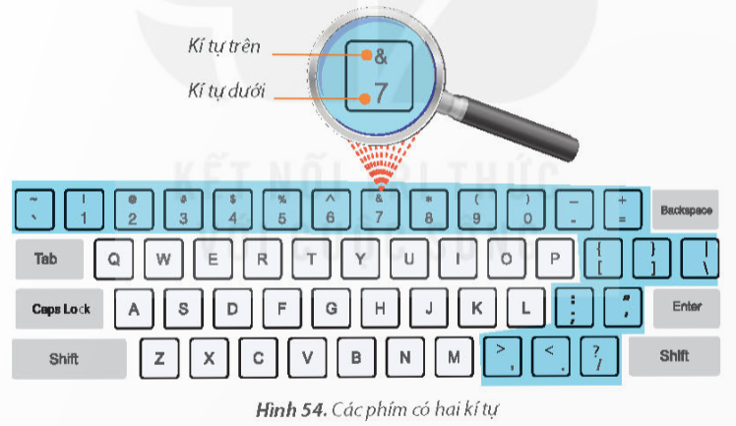  - Lắng nghe, ghi bài vào vở
2. Khám phá(30p)
- Gv đưa ra các nhiệm vụ yêu cầu HS thực hành theo nhóm:  Nhiệm vụ 1: Luyện gõ chữ hoa với bài học Capitals.  Hướng dẫn:  + Bước 1: Mở phần mềm Kiran’s Typing Tutor. Chọn nút lệnh Kids Typing trên màn hình chính.  + Bước 2: Course/Capitals.  + Bước 3: Nhấn giữ phím Shift đồng thời gõ các phím xuất hiện.  + Bước 4: Nháy vào Close để đóng màn hình chính.  Nhiệm vụ 2: Luyện gõ từ với bài học Word.  Hướng dẫn:  + Bước 1: Chọn nút lệnh Kids Typing trên màn hình chính.  + Bước 2: Course/Word  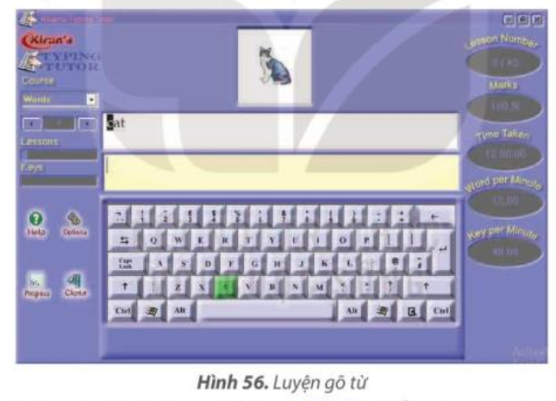  + Bước 3: Luyện gõ các từ trong bài học  + Bước 4: Nháy vào Close để đóng màn hình chính.  Nhiệm vụ 3: Luyện gõ 10 ngón các kí tự trên hàng phím số trong mục Typing Practice. Đóng bài luyện tập và thoát khỏi phần mềm.  Hướng dẫn:  + Bước 1: Chọn mục Typing Practice trên màn hình chính.  + Bước 2: Course/NumbericKeys-Qwerty.  + Bước 3: Chọn các bài luyện gõ nhỏ từ số 31 để luyện.  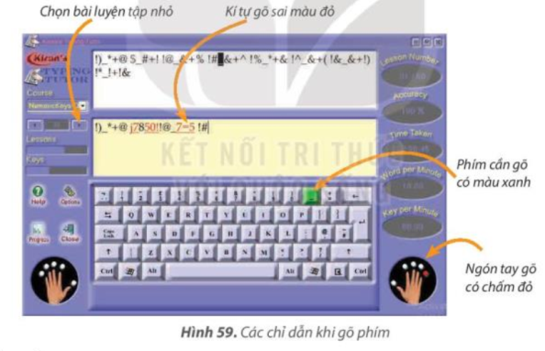  + Bước 4: Nháy vào Close để đóng màn hình chính. Nháy chuột chọn tiếp vào nút Exit để thoát khỏi phần mềm.  - GV nhận xét quá trình thực hành nhóm của HS  - GV tổng hợp, nhận xét, chốt nội dung  - Nhận xét sau tiết dạy, dặn dò về nhà. | - HS lắng nghe và quan sát.  - HS thực hành theo các hướng dẫn và quan sát kết quả.  - Học sinh báo cáo kết quả, nhận xét các nhóm khác.  - HS lắng nghe  - HS lắng nghe, rút kinh nghiệm
TIẾT 2
Ngày dạy: 04,05/03/2024
Hoạt động của giáo viên | Hoạt động của học sinh
1. Khởi động(5p)
- GV tổ chức cho học sinh chơi trò chơi “Ai nhanh ai đúng” nhằm ôn lại các kiến thức đã học ở tiết 1.  - Quan sát, nhận xét.  - GV dẫn dắt vào bài mới. | - HS tham gia trò chơi  - Lắng nghe, ghi bài
2. Luyện tập, thực hành(15p)
- Gv yêu cầu thảo luận nhóm: Trả lời câu hỏi 1, câu hỏi 2 SGK_58.  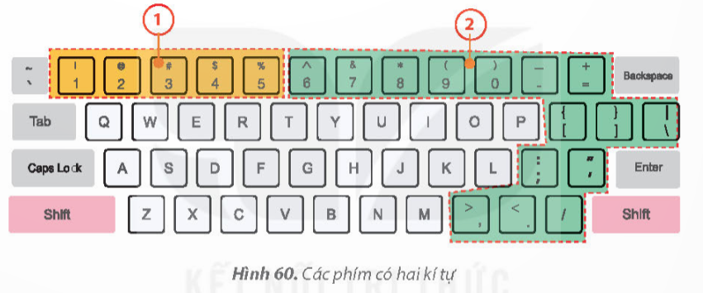  - Nhận xét, đánh giá chung | - HS hoạt động nhóm để trả lời câu hỏi  - 2-> 3 nhóm HS trình bày các nội dung mà giáo viên đưa ra trước lớp
3. Vận dụng, trải nghiệm(15p)
Gv yêu cầu thảo luận nhóm: ? Cùng nhau tìm hiểu yêu cầu bài thực hành SGK_58: Em hãy mở phần mềm Kiran’s Typing Tutor và chọn bài luyện gõ hàng phím số.  - Nhận xét chung.  - GV tổng hợp, nhận xét, chốt nội dung  - Nhận xét sau tiết dạy, dặn dò về nhà. | - HS lắng nghe và quan sát.  - HS thực hành theo các hướng dẫn và quan sát kết quả.  - Học sinh báo cáo kết quả, nhận xét các nhóm khác.  - HS lắng nghe  - HS lắng nghe, rút kinh nghiệm
IV. ĐIỀU CHỈNH SAU BÀI DẠY(Nếu có)

